台灣傳道六十年紀念特刊支分會專用稿紙 (寫好後請寄給梁世威弟兄 Carlliang05@gmail.com，手機0928-244715， Skype: carlliang3151，Line ID: carlliang)

單位名稱 | 台南第二支會 |  | 單位號碼  304905
單位資料 | 成立日期 | 1994.9.11
 | 原屬單位 | 東台南分會
 | 教堂地址 | 台南市建國路24號3樓(現民權路一段24號3樓)  台南市70169東區崇善路234號
 | 教堂電話 | 06-2687270
 | 歷任主教/會長(從第一任開始) | 1959賀順定  1959~1963美籍傳教士  1964~1972  徐積成  劉廉清  劉鳴傑  1973 邵正明  1975 游江海  1976 葉榮源  1979 (東台南分會)吳朝文  1981.1.16(東台南支會)陳清根  1982.11高清火  1989.11蔡世琦  1994.2.27 (東台南分會) 張定宗  1994.9.11 東台南分會劃分為台南第一及第二分會，台南第二分會由張定宗擔任會長  1997.6.15~1998.3.29 (台南第二支會) 張定宗  1998.3.29~2001.7.1周子堂  2001.7.1~2003.8.17黃俊達  2003.8.17~2010.10.3楊明峰  2010.10.3~2013.4.7李永駿  2013.4.7楊明峰
重要史料 (請勿超過1,500字，所撰寫之資料請盡量包含人事時地物五大要項。 請附寄現任主教/會長照片及教堂照片。從前教堂及領袖之照片及重要活動史料照片亦很歡迎， 用畢歸還。)

1959年12月台南分會成立，直屬南遠東傳道部，首任會長為美籍傳教士，教堂設在健康路與南門路交接處，1962年遷至台南師範學院宿舍(現已拆除)，同年遷至青年路95號，1964年又遷至健康路185號，1966年遷至大同路一段222號，1981年再遷至建國路24號3樓(現民權路一段24號3樓)。
1959年至1963年歷任會長，除1959年之賀順定會長為中國籍外，餘均為美籍傳教士，1964年至1972年歷任會長分別為：徐積成會長、劉廉清會長、劉鳴傑會長，1973年會長為邵正明弟兄，1975年會長為游江海弟兄。1976年會長為葉榮源弟兄，1979年台南分會劃分為東台南分會(會長吳朝文弟兄)及西台南分會(會長陳清根弟兄)，東台南分會教堂設於建國路上址。
1981年1月16日高雄支聯會成立，東台南分會改為支會，首任主教為陳清根弟兄。1982年11月主教團改組，召喚高清火弟兄為主教，1984年總會核准蓋東台南教堂，完工之後，即遷至崇善路234號教堂現址。1987年2月15日由高雄支聯會王緒學會長奉獻。1989年11月主教團再改組，召喚蔡世琦弟兄為主教，高清火弟兄被召喚為支聯會高級諮議。
1994年2月27日高雄支聯會到分為高雄支聯會與台南區會。東台南支會改為分會(會長張定宗弟兄)，同年9月11日東台南分會劃分為台南第一分會(會長鄧樹良弟兄)及台南第二分會(會長張定宗弟兄)，直屬台南區會。
1997年6月15日台南區會改為台南支聯會，台南第二分會升為支會(主教張定宗弟兄)。
1998年3月29日張定宗弟兄被召喚為支聯會高級諮議後，召喚周子堂弟兄擔任南二支主教。
2001年6月21日總會核准成立永康支會(南二支+南四支+新營分會)，同年7月1日卸任南二支周子堂主教，召喚黃俊達弟兄為主教，另再召喚周子堂弟兄為永康支會首任主教。2003年8月17日黃俊達弟兄搬至高雄，召喚楊明峰弟兄為南二支主教，2010年10月3日楊明峰弟兄光榮卸任，召喚李永駿弟兄為南二支主教，並召喚楊明峰弟兄為支聯會高級諮議。2013年4月7日李永駿主教因搬家到高雄而光榮卸任，另召喚楊明峰弟兄為主教。
從最初的台南分會成立至現在的台南二支會迄今，已歷經五十三年。由一個小分會變成五個支會，成長可謂迅速。以培養家庭中配稱的父母/夫妻/以及正義的聖職領袖，建立「團結」、「合一」的錫安支會，是二支會的傳統與持續的目標。

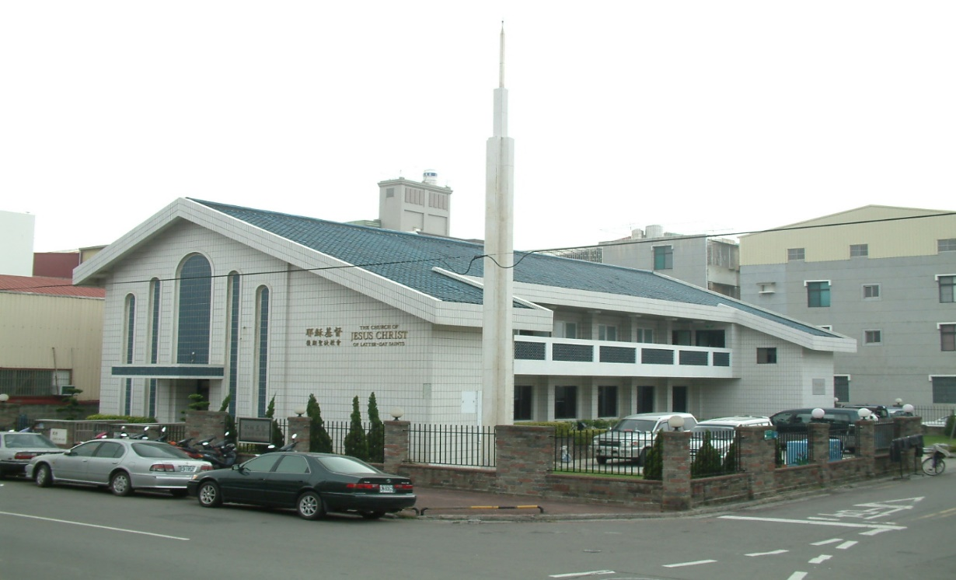
台南崇善路教堂 – 1984落成，1987/2/15奉獻
台南市70169東區崇善路234號

補充資料提供者姓名： 電話： Email：

